**CÉGISMERTETŐ**

eKÖZIG Regionális Informatikai Szolgáltató Központ Zrt.

„A fenntartható szolgáltatások segítője”

*„Ha alaposan átgondolod, minden egyszerű lesz.*

*Az átláthatatlanság mindent bonyolulttá tesz.”*

*(kínai közmondás )*

Az eKÖZIG Zrt. különböző, összetett, elsősorban közigazgatási informatikai rendszerek fejlesztésére, üzemeltetésére, munka- és folyamatszervezésre, valamint tanácsadásra alakult.

A cég szakemberei által kidolgozott informatikai modell mára már általánosan elfogadottá vált, az általunk használt technológiák mindenkor az élenjáró kategóriába tartoztak, tartoznak.

Célunk - ügyfeleink alaptevékenységéhez igazodva - az infokommunikáció nyújtotta lehetőségeit a folyamatba integrálva egyszerűsíteni, szabványosítani a tevékenységet, ezáltal csökkenteni a költségeket, átfutási időket, javítani a szolgáltatás minőségét, biztonságát. Ezzel a közigazgatásban jelenleg egyedülálló közelítéssel lehetővé válik az IKT előnyök kiegészítése a munkaszervezési, igazgatási, jogi folyamatok megtakarításaival, így biztosítva a gazdaságilag feszes időszakban is a rendszerek elérhetőségét, fenntarthatóságát a legkisebb szervezeteknek is.

Tevékenységeink között találhatók:

* rendszerfejlesztés,
* üzemeltetés,
* folyamatszervezés,
* rendszerintegráció,
* hardver, szoftver forgalmazás.

Rendszerfejlesztés: az olcsón üzemeltethető rendszerektől, megoldásoktól - beleértve a mobil kommunikációs eszközök, PDA-k integrációját. Az alkalmazott rendszerek a hagyományos adatbázis-, dokumentumkezeléstől, az átfogó térinformatikai rendszerektől a legújabb workflow megoldásokig terjednek – mindenkor a feladathoz, a vevő igényeihez igazodva.

Ma az országban 3040 település használja rendszereinket a néhányszáz fős településtől a fővárosig. Rendszereink tanúsítottak: ISO 9001: 2008, ügyirat kezelési rendszerünk a 24/2006. (IV.29) BM-IHM-NKÖM rendelet követelményeit kibővítetten elégíti ki.

Az IKER rendszerünk 2009- ben a MeH által felkért szakértők javaslata alapján

„ E-KÖZIGAZGATÁSI” díjat kapott.

**Üzemeltetés**:

Munkatársaink közreműködésével az országban, a közigazgatásban elsőként valósult meg ASP (szolgáltató központ) kiépítése, melyet azóta is üzemeltetünk. Több éve az önálló üzemeltetési szintnél lényegesen kedvezőbb, fenntartható módon működést biztosítunk ezáltal partnereinknek. Az előnyök jelentkeznek mind a létesítésnél, mind az üzemeltetésnél. A heti hét napos, napi 24-órás üzemeltetés, a szigorú biztonsági követelmények, önállóan legalább hét szerver üzembeállítását igénylik, ami helyben feleslegessé válik. Az ehhez kapcsolódó felügyeleti, behatolás védelmi, mentési, szoftver frissítési és egyéb hasonló funkciók is megspórolhatók. Az informatikai támogatás mellett a munkaszervezési, dokumentum, szabályozás, szabványosítás, és a jogi folyamatok is részét képezik az üzemeltetési támogatásnak, kevesebb élő munkát, közlönyt, jogtárat igényelve.

Természetesen hagyományos rendszerek üzemeltetését is vállaljuk.

**Folyamatszervezés**:

Ma Magyarországon a szervezetek többsége szigetszerű rendszereket fejleszt, alkalmaz, meghagyva a papír alapú ügyintézésnél kialakult munkafolyamatokat. Ami 20 éve kényszer volt, hogy valamennyi eljárásba párhuzamosan be kellett vinni az ügyfél nevét, címét és egyéb adatait mára feleslegessé, drágává és kikerülhetővé vált. A kezdetben extrém drága informatikai eszközök ára drasztikusan csökkent, miközben az élőmunka és annak terhei váltak drágává. Ezért alapvetően fontos a folyamatok áttekintése, optimalizálása, melyben segítjük partnereinket.

**Rendszerintegráció**:

A szigetszerű alkalmazások párhuzamosan igénylik az alap- és szakadatok, a hivatali struktúra bevitelét, karbantartását. Jellemzően a rendszerek közötti kapcsolatot maga az ügyintéző jelenti – az egyik rendszerben talált adatokat abból kilépve manuálisan – a hibázás lehetőségével viszi be a másik rendszerbe – jelentős többlet idő felhasználásával. Az adatbázisok egymástól függetlenek, csak saját szakrendszereikben hasznosulnak. Mindezen segít a rendszerintegrációs tevékenységünk további előnyöket nyújtva partnereinknek.

**Hardver-, szoftver-forgalmazás:**

A mennyiségi kedvezmények biztosításával segítjük partnereinket.

Szakembereink jelentős szakmai tapasztalattal rendelkeznek szoftverfejlesztés, üzemeltetés, műszaki, jogi területen éppúgy, mint a projekt menedzsmentben.

**Referenciáink:**

Megyei Önkormányzatok, közel 2500 települési önkormányzat

Klebelsberg Intézményfenntartó Központ, Nemzeti Választási Iroda, IdomSoft Zrt.,

Számos állami, illetve önkormányzati intézmény.

*„A következő özönvízkor az emberiség nem vízbe,  
 hanem papírba fullad.”*

*(William Sumerset Maugham)*

**WebIktat.2008  
tanúsított iratkezelő rendszer**

Az ügyiratkezelés az egyik legfontosabb alapnyilvántartás a közigazgatás területén; hiszen minden ügy; feladat végrehajtása az irat nyilvántartásba vételével kezdődik és teljesítését, befejezését is az iratkezelésen keresztül dokumentáljuk. A 24/2006. (IV. 29.) BM-IHM-NKÖM együttes rendelet és a 335/2005.   
(XII. 29.) Kormányrendelet pontosan meghatározza az iratkezelés kritériumait. Ezek megvalósításához nyújt segítséget a Webiktat.2008 tanúsított iratkezelő rendszer.

Az iratkezelési workflow ellátja a szervezet ügyvitelkezelésével kapcsolatos nyilvántartási, adatkezelési és statisztikai feladatokat. Végigkíséri az ügyiratkezelés menetét az iratok beérkezésétől, postabontástól az irattározásig, az iratok selejtezéséig. Így nyomon követhető az ügyintézés folyamata, mindig ismert, hogy hol található az ügyirat és milyen kezelési fázisban van.

A rendszer biztosítja az iratok naprakész, pontos nyilvántartását, és az irat metaadatok szerinti előzményezését, visszakereshetőségét.

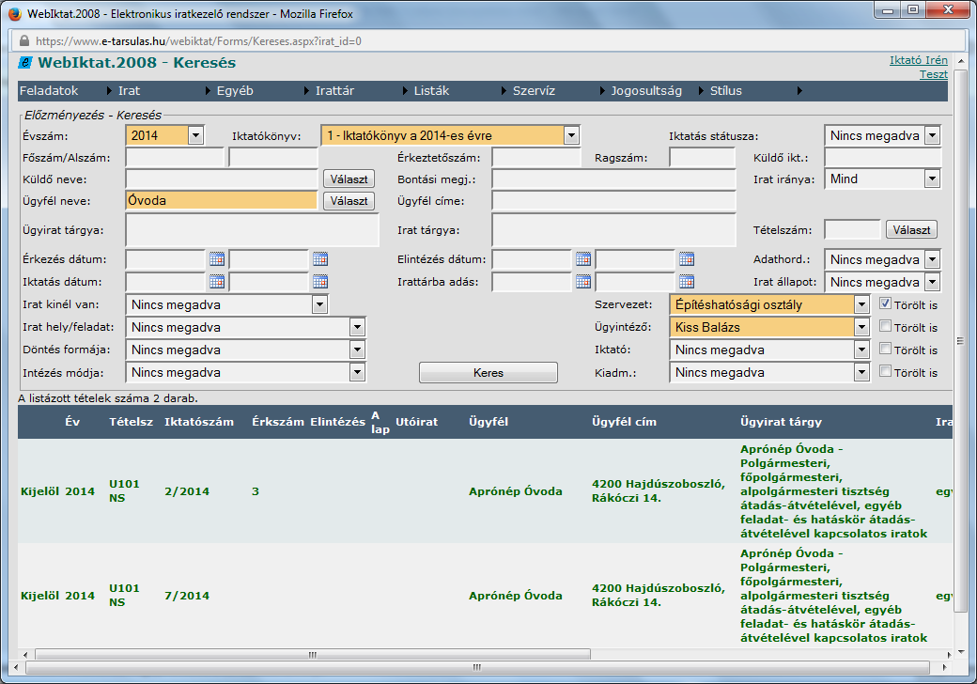

A nyilvántartással járó feladatok, valamint az iratkezelési workflow az iktatás alapfunkcióit képezik, melyek kiegészülnek további ügyirattal kapcsolatos szolgáltatásokkal, melyek feladata, hogy az iktatás során kialakított és folyamatosan aktualizált ügyiratállomány tartalma alapján különféle kimutatásokat, statisztikai információkat közöljön a felhasználói igényeknek megfelelően.

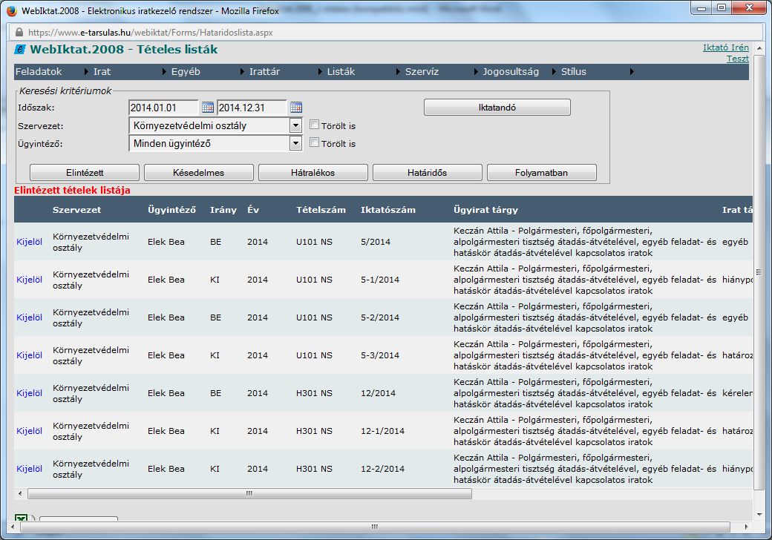

Bármikor pontos, naprakész statisztikát nyerhetünk az ügyiratforgalom alakulásáról, az ügyintézési határidők betartásáról, a folyamatban lévő, a határidőbe tett, a késedelmesen intézett ügyek és a hátralékok számára vonatkozóan osztályonként, előadónként.

Az egyszeri adatbevitel és a szinte korlátlan számú lekérdezés, listázás a manuális munka nagymértékű, csökkenését, az ügyintézés színvonalának növekedését eredményezi.

A rendszer web alapú, ezért kliens oldalon csupán egy böngészőre van szükség. Szerver oldalon minimálisan egy Windows XP alapú webkiszolgáló, valamint egy MS SQL 2005 Express adatbázis motor szükséges.

A WebIktat.2008 – Elektronikus iratkezelő rendszer tanúsítását a CERTOP Kft. végezte, melynek során a jogszabályok által előírt követelményeknek történő megfelelőséget vizsgálta.

A WebIktat.2008 - Elektronikus iratkezelő rendszer kibővített tanúsítvánnyal rendelkezik, tehát képes elektronikus dokumentumok kezelésére, elektronikus dokumentumok e-aláírással történő ellátására, valamint a központi ügyfélkapun regisztrált ügyfelek által beküldött elektronikus űrlapok kezelésére egyaránt.

Az elektronikus aláírás támogatására a Microsec Eszigno alkalmazás integrálása történt meg.

## *„Egy döntési lánc is csak annyira erős, mint a láncban lévő*

## *leggyengébb szem”*

# **Önkormányzati Döntéstámogatói Rendszer**

Az önkormányzatiság egyik fő alapvető intézményes garanciája az üzleti szférától érdemben különböző **döntéshozatal**. A döntéshozatal folyamatára jellemző, hogy sokszereplős, szerteágazó, ezért nehezen átlátható és ellenőrizhető.

Részt vesznek benne a politika oldaláról egyrészt a *polgármesterek, képviselők*, a hivatalok részéről a *jegyzők, aljegyzők, ügyintézők*, külső résztvevők közül *szakértők, egyéb külső véleményezők*, és nem utolsó sorban a *lakosság, üzleti és civil szereplők*.

Jelenleg a legtöbb településen a testületi döntési folyamat jellemzően papíralapon zajlik, a folyamatot lassítja a manuális adatfelvitel, másolás.

Az előterjesztés beadásától a döntéshozatalig történő párhuzamos feladatellátás nehezíti a folyamatban résztvevők munkáját. Gyakori a szerepkörök, felelősök keveredése, az esetleges hibák, hiányosságok nehezen felderíthetőek, pótolhatóak, és több ponton is megakadhat a folyamat, lehetetlenné téve a határidők pontos betartását.

Az **elektronikus információszabadságról szóló 2005. évi XC. törvény** előírja, hogy a közvélemény pontos és gyors tájékoztatása érdekében a közérdekű adatok a törvényben meghatározott, széles körét elektronikus úton bárki számára személyazonosítás és adatigénylési eljárás nélkül, folyamatosan és díjmentesen közzé kell tenni. Ez vonatkozik a döntéshozatali folyamatra is: mind az előterjesztéseket, mind az ülések jegyzőkönyveit, mind pedig a döntéseket kötelesek nyilvánosságra hozni az önkormányzatok.

Az eKÖZIG Zrt. **döntéstámogatási rendszere** megoldást kínál arra, hogy az önkormányzatok megfeleljenek az elektronikus információszabadságról szóló törvényben előírtaknak, illetve a felvázolt problémák felszámolásához is segítséget nyújt.

**Rendszerünk az alábbi főbb funkciókkal rendelkezik:**

* Határidő figyelés.
* Folyamatosan aktualizált jogszabályi támogatás.
* Fogalomtár biztosítása.
* Egyedi meghívók kiküldése az ülésekről teljes melléklet tartalommal, vagy a hálózati forgalom csökkentése érdekében csak az azokra mutató link formájában.
* SMS értesítés küldése a kiküldött anyagokról vagy a kiosztott feladatokról akár belső, akár külső szereplők részére, megkönnyítve és gyorsítva az információ áramlását, és biztosítva a kézbesítés jelentését.
* Döntéstár, mely automatikusan bővül, mind a belső, mind a külső felhasználók részére.
* Rendeletek jegyzéke, alapdöntések (egységes szerkezetben) és amik módosították.
* Rendeletek egységes szerkezetben való kezelése támogatott.
* A Regionális Államigazgatási Hatóságoknak megküldendő „TERKA” adatok automatikus generálása.
* Előterjesztések, jegyzőkönyvek és döntések automatikus publikálása az önkormányzat internetes portálján.
* Ülésterv készítés támogatása.
* Jelentés készítés támogatása.

Az elektronikus döntéstámogatási rendszerünk **egységes, átfogó**, **egyszerűen kezelhető,** de egyben az **egyéni eltéréseknek** a törvény keretein belül lehetőséget biztosító rendszer. A folyamat egészére jellemző, hogy a lépések, felelősök, határidők, szerepek letisztázottak, bármikor visszakereshetőek.

**Tudásalapú** az alkalmazás, vezeti a felhasználót lépésről lépésre, jelezve a következő feladatot és annak felelősét. **Workflow**-ra épül a folyamat, azaz munkamozzanatokra bontja a döntéshozatalt, amelyek visszakereshetőek, ellenőrizhetőek.

Az **ASP szerverközpont** segítségével üzemeltetett elektronikus rendszer előnye, hogy egyidejűleg több önkormányzat kiszolgálására alkalmas, jelentősen kedvezőbb költség és hatékonyság szempontjából egyaránt, interneten keresztül bármely felhasználó bármikor és bárhonnan beléphet, illetve nem szükséges a működtetéséhez az önkormányzatoknak az infrastruktúra bővítése.

A rendszer ötvözi a jogi, igazgatási és infokommunikációs lehetőségeket, és képes folyamatosan alkalmazkodni a változó jogszabályi környezethez, illetve a megújuló informatikai lehetőségekhez.

**A döntéstámogatási rendszer vezérlő felülete:**

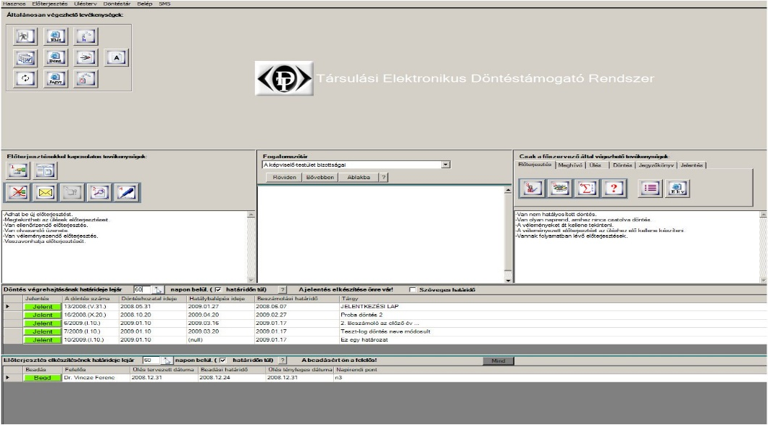

## *„Ne várj a jövőre, most kezdődik.”*

## *(H-J. Quadbeck)*

## Közúti jelzőtáblák nyilvántartása

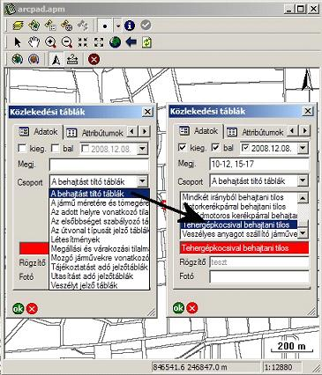Hasonlóan más közigazgatási szervezethez, egy önkormányzat számára is (a lakosság mellett) a **működési területének kiszolgálása** az elsődleges. Ehhez naprakész adatok rendelkezésre állása a minimális feltétel – ami a legdrágább tétel a GIS-rendszerek esetén. Ezért a térinformatika a kistelepülések számára elérhetetlennek tűnik.

Az általunk javasolt **megoldás** egyrészt az olcsó adatgyűjtési és követési technológia révén, másrészt az ASP-technológia révén **mindenki számára** elérhető, megfizethető.

A településüzemeltetési feladatok közül példaként kiemelhető a **közlekedési táblák** nyilvántartása. Első lépésként a jelenlegi helyzet felmérése, az adatrögzítés jön szóba: legtöbbször **helyszíni felmérésre** van szükség. A település minden utcáját be kell tehát járni, akár gyalogosan, akár autóval. Előbbi esetben mindenképpen egy hordozható, kompakt, jól használható szerkezetre van szükség: tenyérszámítógép, PDA, okostelefon, stb. Gépkocsival való felmérés esetén használható laptop is.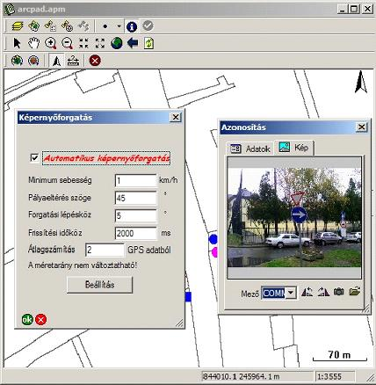

A pontos **adatrögzítés** egyrészt a pozíció helyes meghatározását jelenti, azaz valamilyen GPS-képes vevőegységgel kell dolgozni (PDA kapható beépített GPS-vevővel, laptophoz pedig külső vevőegység csatlakoztatható pl. Bluetooth segítségével). Másrészt a leíró adatok rögzítését is meg kell oldani: a tábla típusa, elhelyezkedése, kiegészítő táblája, láthatósága, a rögzítő személy neve, az adatfelvitel időpontja, akár a táblának és környezetének digitális fényképe.

Az adatrögzítésnél és a megjelenítésnél is kisebb problémát jelenthet, hogy a különböző **táblák száma** 150 feletti. A táblákat **logikai csoportosítással** összerendezzük, ezek után immár csak egy 10-11 elemű listából kell kiválasztani a **tábla főcsoportot**, majd a választott csoporton belül a kb. 10-15 táblából újra választani, sok esetben tehát két kattintással megoldható a típus pontos kijelölése. A leíró adatok rögzítése így táblánként **1 perc alá** csökkenthető, beleértve ebbe a helymeghatározást és a fénykép elkészítését is.

Az információk megjelenítése egy egyedileg testreszabott **térinformatikai szoftverben** történik, tetszőleges jelkulccsal és egyéb paraméterekkel, a csatolt képekkel együtt. Elemzésekre, leválogatásokra, nyomtatásokra van lehetőség, többek között az **„időgép” funkció** segítségével. (Ennek során megadható egy múltbeli időpont, majd az ábrázolásnál csak az akkori állapotok jelennek meg.)

A fentiek analógiájára **egyéb területek** is kezelhetőek térinformatika segítségével: ingatlan-nyilvántartás, műemlékvédelem, parkfenntartás, kátyúzás, fakataszter, parlagfű, stb.

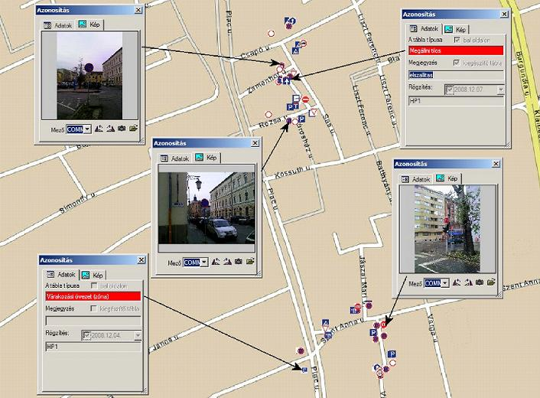

*„Az ember annál fiatalabb, minél erősebb benne az akarat,  
hogy maga formálja a jövőjét.”*

*(H-J. Quadbeck)*

**Térinformatikai körzetesítő**

Napjainkban minden korábbinál nagyobb információözön zúdul ránk. Az információk értékelése egyre nagyobb feladatot jelent a közigazgatás számára is. A megnövekedett információ elemzése, feldolgozása szinte megoldhatatlan feladatot jelent, amennyiben azt egyszerű szövegben leírva látjuk, használjuk. Jelentősen egyszerűbb a dolgunk, ugyanezt táblázati formában különböző prioritások mentén rendezve kezelni. Érdemi előrelépést a térinformatikai elemzések jelentenek, hiszen legtöbb esetben elég néhány pillantás ahhoz, hogy láthatóvá váljanak a ma kétségkívül meglévő egyenlőtlenségek, aránytalanságok.

Az eKÖZIG Zrt. által kifejlesztett, **térinformatikai eszközökkel támogatott körzetesítő rendszer** a különböző választási körzeteket, szavazóköröket kezeli.

Egy **átsorolásnál** a felhasználó feladata azon területek (és ennek következményeként az ott található lakott címek) kijelölése, amiket át kíván sorolni más körzetbe. A terület kijelölésénél több eszköz is rendelkezésére áll, a hagyományos kör vagy téglalap alakú kijelölésektől kezdve a „szabad kézzel” megrajzolt poligonig. A kijelölés elvégzése után egy kattintással elvégezhető az adott terület lakosainak összeszámlálása.

Első lépésként a felhasználó kijelöli a kívánt átsorolandó területet valamelyik eszközzel. Ellenőrizheti, hogy valóban annyi lakos található az érintett címeken, ahánynak az átsorolására szükség van. Megadja az új választókör számát. Közben egy automatikusan megjelenő táblázatban követheti, hogy **az átsorolás milyen változásokat okoz** a körzetek lakosszámában. Szükség esetén teljesen új szavazókör vagy választókerület is létrehozható.

Lehetőség van különböző **keresésekre** (postai cím szerint), mely után a rendszer kiírja a talált cím körzetadatait is: melyik szavazókörben és melyik egyéni választókerületben található.

Az elkészült állományok menthetőek, később ezek bármikor visszatölthetők a rendszerbe, mely így különböző **változatok kezelésére** is alkalmas. Az alkalmazás az aktuális állapotok alapján körzetesítési címlistát tud készíteni: megjelenítésre kerül minden egyes cím, csoportosított felsorolásban szavazókörök vagy választókerületek szerint. Az output megfelelő arra is, hogy más körzetesítési rendszerben az adatok könnyen rögzíthetőek legyenek, ugyanis a lista hagyományos módszerekkel a vágólapra helyezhető és külső alkalmazásokba pl. Office (Word, Excel) könnyen beilleszthető.

A térinformatikai alkalmazás **egyéb célokra is** használható, egyrészt a térképi adatok lekérdezésében, akár távolság- vagy területmérésre, akár pufferterületek képzésére. Másrészt a választási területeken kívül alkalmazható egyéb (óvodai, iskolai, orvosi, parkolási, stb.) körzetek kezelésére is.

A rendszer kiegészül egy **internetes lekérdező felülettel** is, mely lényegében egy címkereső. A keresett utcanév kezdőbetűjét kiválasztva egy listában felsorolásra kerül az összes lakott cím ezzel a kezdőbetűvel.

A felhasználó ebből kiválaszthatja a keresett címet.

A program az adatbázis alapján megmutatja a lakcímre aktuálisan érvényes szavazókör és választókerület számát, a szavazóhelyiség pontos címét és egy áttekintő térképrészletet az adott szavazókörről (vagy pl. orvosi körzetek esetén a rendelési időt, stb.).

## *„Az értelmes ember tudja, hogy a hatékonyság a kényelmét szolgálja” (kínai közmondás)*

## Screenshot_2014-05-27-08-51-33eKÖZTÉR - Közterületi parkolási rend ellenőrzése, engedélyhez kötődő közterület-használat ellenőrzése

Az eKÖZTÉR egy adott település közterület-felügyeleti munkáit támogató, **okostelefonra** utólag telepített terepi alkalmazás.

Legfontosabb moduljai a közterületi **parkolási** **rend**, valamint az engedélyhez kötődő **közterület-használat** ellenőrzését támogatják. Ezen kívül lehetőség van egyéb területek lefedésére is, **pl. a mezőőri** teendők vonatkozásában.

Az intézkedés során lehetőség van **fénykép(ek) készítésére** a későbbi hiteles bizonyítás céljából. A szoftver segítségével ügyenként 1-4 db kép készíthető. Ezek után egy részletes, az intézkedés adatait rögzítő **adatlap tölthető ki.**

A terepen rögzített adatok a munka végén automatikusan **szinkronizálódnak** a központi adatbázissal.

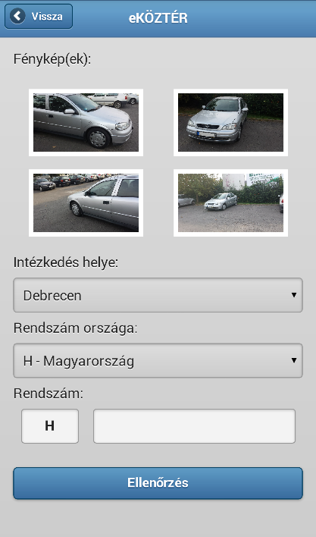A **közterület-használati engedélyeket** egy külön irodai alkalmazással kell rögzíteni, melyek az adatfelvitel végén automatikusan az adatbázisba kerülnek. A felvitt engedélyek kereshetőek a terepi helyszínen név, város, utca és házszám (akár helyrajzi szám) szerint.

Az eKÖZTÉR alkalmazással rögzített adatok bekerülnek egy központi adatbázisba, mely segítségével később statisztikák, kimutatások, ábrák, diagramok, esetenként tematikus térképek készíthetők. Az adatbázisban tárolt adathalmaz felhasználhatóvá tételének elősegítése céljából kifejlesztettünk egy kifejezetten az adatbázisban található adatokra specifikált, **webes alapú lekérdező szoftvert.**

A szoftver bárki számára elérhető egy **internetkapcsolattal** és internetböngészővel rendelkező számítógép segítségével.

Természetesen az adatokat adatvédelmi okok miatt csak az arra jogosult személyek tekinthetik meg, akik rendelkeznek a szoftver használatához szükséges felhasználónévvel és jelszóval.

A szoftver használata során különböző **szűrési feltételek** megadásával tudjuk listázni a központi adatbázisban található adatokat. Ezek a szűrési feltételek pl. a parkolási modulban a következők: dátum, rendszám, ország, intézkedő személye, szankció, intézkedés, mérték, szabálysértés típusa és helye.

A kapott eredménylista táblázatos formátumú, így kitűnően exportálható a **Microsoft® Office Excel** táblázatkezelő szoftver által használt XLS formátumba. Ebben az állományban minden olyan adat megtalálható lesz, ami az adatok szűrése után listázásra került. A lekérdezések eredményei megjeleníthetőek a **Google térképes** alkalmazásaiban.

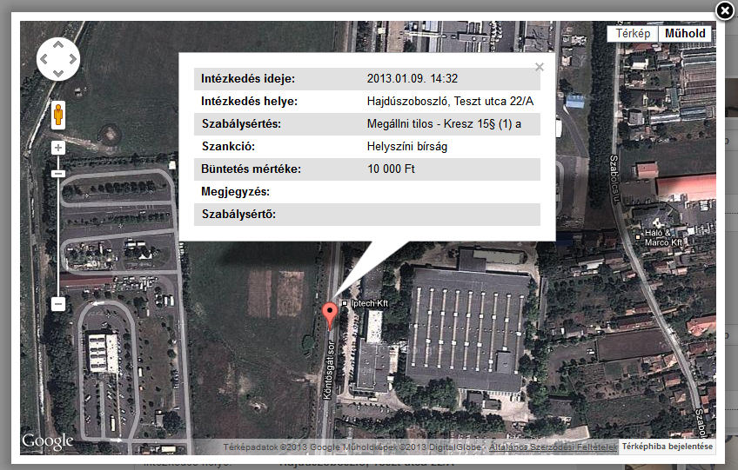

## *„Valami nem attól tökéletes, hogy nem lehet semmit hozzátenni, hanem attól, hogy az ember nem tud semmit elvenni belőle.”*

## *(Antoine de Saint-Exupéry)*

## Helyi személyiadat- és lakcímnyilvántartó rendszer

**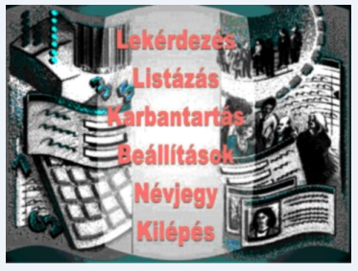A személyiadat- és lakcímnyilvántartás (SZL)** sajátos helyet foglal el a közigazgatási - önkormányzati tevékenységben, hiszen valamennyi önkormányzati - államigazgatási tevékenység alanya maga a nyilvántartott személy. Így - legyen az művelődés, egészségügy, szociálpolitika, adóigazgatás vagy bármilyen egyéb tevékenység - ellátásához nélkülözhetetlen a nyilvántartás hiteles, közel naprakész adatainak rendelkezésre állása.

Jelenleg több mint 2100 településen használják a rendszert. A folyamatos visszajelzések alapján a számos felhasználási terület közül kiemelkedik az adó és a szociális igazgatás.

Az adatok kezelése megfelel **„A személyes adatok védelméről és a közérdekű adatok nyilvánosságáról” (**1992. évi LXIII. törvény**)** által előírt adatkezelési előírásoknak. Elvégzi az adatszolgáltatások naplózását és lehetőséget ad azok visszakeresésére.

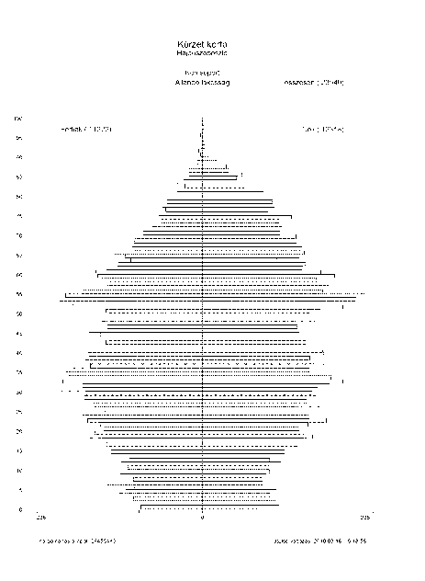Az említett törvény adta lehetőségek betartása mellett **lekérdezések** indíthatók: teljes adatkör szerinti, név szerinti és cím szerinti. A személy bármely ismert adatára adható meg feltétel. A megtalált személyek adatai a képernyőn megjeleníthetők.

**A listakészítést többféle módon támogatjuk:**

* Az általános listák ablakból indítható az adatbázis legtöbb mezőjét lekérdezni tudó univerzális leszedő program, ahol a felhasználó saját maga dönthet a listán szereplő mezőkről és azok feltételeiről. Jól használható gyors listák készítésére.
* A kötelező és választási listák előre definiált szerkezetű leszedések alapján készülnek. Az adatszolgáltatás tartalmát és formáját törvény írja elő.
* A körzet listákon a bekörzetesített címekről és körzetekről tételes lista készül. A körzetleíró lista a címen lakó személyekről statisztikai információt is tartalmaz. A statisztika készíthető korcsoport megadásával állandó lakosszámra vagy lakónépességre. A kijelölt településre vagy körzetre korfa készíthető.

**Karbantartás:**

* **Adatváltozások átvezetése:** Az okmányirodák által regisztrált anyakönyvi és lakcímváltozások folyamatosan átvezetésre kerülnek. A helyi rendszerek karbantartó állományát Kormányhivatalokban futó **on-line** karbantartású területi rendszer biztosítja napi, heti rendszerességgel.
* **Körzetesítés:** Egyes államigazgatási eljárások, önkormányzati feladatok ellátásához, a meglévő címstruktúrán túl, létre kell hozni egy adott kritériumnak megfelelő címek halmazát. Ezt a halmazt nevezzük körzetnek. Ilyen körzetek lehetnek pl. orvosi, iskolai, településrész, stb. A körzetesítés legkisebb egysége a ház.
* **Ágazati kapcsolat:** az SZL rendszer a személyazonosító jelet tartalmazó adatokat csak az annak használatára jogosított szervnek adhatja át. A személyazonosító jelet nem használó nyilvántartással a kapcsolat egy „kapcsoló” kódon keresztül valósulhat meg. Az ágazati érdekeltség beállítása a személy természetes azonosító adatmezői alapján történik. Karbantartás futtatásakor a program megvizsgálja, hogy az illető személyazonosító jel szerepel-e az ágazati kapcsolat táblában. Ha igen, a táblában bejegyzi az adatok módosulását. Az ágazati értesítő állomány a módosult rekordokat tartalmazza.

**A nyilvántartás tartalmazza a polgár:**

* nevét (családi és utónevét, születési nevét)
* állampolgárságát
* nemét
* születési helyét és idejét
* anyja nevét
* személyi azonosítóját
* elhalálozása helyét és idejét
* lakcímét
* az adatszolgáltatásra vonatkozó korlátozást, illetve tilalmat
* családi állapotát, házasságkötése vagy bejegyzett élettársi kapcsolata létesítésének helyét.

*„Az eredményesség alapfeltétele a gyakorlatban elsajátított szakértelem.”*

*(Peter F. Drucker)*

A SZOCINFO rendszer

**„Valódi rászorultság – átlátható segélyezés, a legbonyolultabb eljárás rugalmasan”**

A SZOCINFO Szociális Információs Rendszer nagy múltra tekint vissza, közel 15 éve lefedi a szociális igazgatás szerteágazó és bonyolult területét a szociális törvény, a kapcsolódó szabályozók és a helyi rendeleteknek megfelelően. Az informatikai háttér, az operációsrendszerek, szerverek, hálózat, technológiai fejlődése megköveteli az alkalmazások rendszeres megújulását. A SZOCINFO is lépést tart a jövőbe vetített technológiákkal. Megújul, hogy felhasználói kényelmesebben végezhessék napi munkájukat, használhassák az informatika fejlődése adta lehetőségeket. A megújulás folyamán elmélyítettük az eddig is egyedülálló paraméterezhetőséget, felkészülve ezzel arra, hogy a helyi önkormányzatok által nyújtott pénzbeli ellátások köre az elmúlt években jelentősen megváltozott.

Az új program elsődleges előnye, hogy telepítés nélkül fut bármely számítógépen egy **böngésző** segítségével. A webes alapra helyezett rendszer így nemcsak az üzembe helyezés idejét redukálja, de mentesítheti a helyi önkormányzatot a szerverek üzemeltetése alól. A javításokhoz ezentúl nem kell frissítéseket telepíteni, ezek megoldása központilag történik.

További újítás, hogy a szociális ellátásokban érintett ügyfelek legfontosabb személyi és lakcímadatai egy olyan ***keretrendszerbe*** kerültek kiszervezésre, amely valamennyi csatlakozott rendszere számára biztosítja ezen adatok elérését, így a hivatalon belül egy folyamatosan friss adatokkal rendelkező, naprakész nyilvántartásban szerepelnek az ügyfelek. A nyilvántartás nem csak a személyekre, hanem a hivatali ügymenettel kapcsolatba kerülő valamennyi szervezetre vonatkozóan is a közös keretben tárolja a szükséges adatokat, így a különböző közmű szolgáltatók, bankok, iskolák adatai is valamennyi, a keretrendszerben dolgozó ügyintéző számára elérhetővé válik.

A keretrendszer személyiadat-állománya az általunk fejlesztett Vizuál REGISZTER ágazati kapcsolatok alrendszerével képzett kapcsolati kód segítségével folyamatosan naprakészre hozható.

Funkciók:

A **személyek keresése** több szempont szerint lehetséges: azonosító, név, születési dátum, TAJ szám, cím, határozatszám az aktuális adatállományban.

A rendszerrel nyomon követhető az **ügyirat elintézésének menete** a kérelem beadásától a döntések előkészítésén, döntések átvezetésén keresztül az ellátás utalásáig, az ezzel kapcsolatos nyilvántartások, statisztikák, kimutatások elkészítéséig.

A rendszer mind a kisebb, mind a nagyobb települések ügymenetét képes támogatni annak igényeinek megfelelően. Lehetőséget nyújt a döntések azonnali rögzítésére is, de akár egy döntés-előkészítő folyamat hatékony elősegítésére is.

A döntések előkészítéséhez az ügyintézői munkát támogatja **a rendszer** azzal, hogy az ellátások felvitelekor a kérelmező jövedelmi helyzetét figyelembe véve **javaslatot ad a jogosultságra**, a megítélhető **összegre** vonatkozóan. A **segélyfajták paraméterezésé**vel beállítható, hogy a program az egyes adatmezőkbe milyen értéket kínáljon fel a rögzítés során, a különböző segélyeknél milyen jövedelemforrásokat kell figyelembe venni az egy főre jutó jövedelem számításához. Az adatok berögzítése nagyrészt kódkatalógusból való kiválasztással, valamint a felkínált adattartalom elfogadásával történik. A javasolt adattartalmat a felhasználó vagy elfogadja, vagy módosíthatja (**változások naplózása**). Ezáltal a tényleges ügyintézés ideje minimálisra csökken.

A határozatok berögzítésével egyidejűleg a **döntési környezet** is letárolásra kerül, amely a későbbiekben is információt ad a döntés körülményeiről: az egy főre eső jövedelemről, a háztartásban figyelembe vett személyek számáról, aktuális öregségi nyugdíjminimum összegéről, stb.

**A rendszer mind a döntésre váró, mind a döntés utáni állapot határozatait tartalmazza**.

A döntéshozó számára előterjesztési lista kérhető. Azokról a határozatokról, melyekről a döntés megszületett, lehetőség van **utalás**t készíteni. Szigorúan szabályozva van, hogy utalásra csak az ellenőrzés megtörténtének bejegyzése után kerülhet sor.

A rendszer támogatja a készpénzes kifizetést, illetve a postai és egyéb közmű részére az adattovábbítást, bank terminálon keresztüli folyószámlára utalást. Az utaláshoz egyszerű és részletes utaló lista is kérhető, melyek adattartalmát a felhasználó a rendelkezésre álló adattartalom bejelölésével változtathatja.

A program kezeli a visszaérkezett pénzeket. Ennek megfelelően a regisztrált visszaérkezett pénzösszegek újbóli kiutalására is lehetőség van.

A vezetés számára pénzügyi összesítő táblázat készíthető megadott időszakra vonatkozóan a tervezett és kifizetett összegek megjelenítésével.

A rendszerhez az általánosan elterjedt szövegszerkesztő programokkal kompatibilis **határozatminta szerkesztő** tartozik. Használata során mintegy 250 féle adat, adatcsoport beemelése válik lehetővé a határozatba. Az adatrögzítés során a meghatározott jellemzők szerint a program automatikusan iratmintát rendel hozzá a határozathoz. Megjelenítésre kerülnek továbbá a még választható iratminták.

A rendszer biztosítja a külső szervek felé történő adatszolgáltatáshoz a megfelelő adatállományt (KSH, OEP), továbbá PTR interfész kapcsolattal is rendelkezik.

A rendszer alkalmas arra, hogy minden támogatást a lehető legpontosabban felparaméterezzen, amelyet települési önkormányzatuk rendeletükben szabályoznak és az ügyfeleik számára nyújtanak. Ezáltal gyorsabb ügyintézést eredményez és az ügyintézői hibalehetőségeket a minimálisra korlátozza.

*„ÁTLÁTHATÓ*

*NYOMONKÖVETHETŐ*

*KÖNNYEN KITÖLTHETŐ"*

**ÁNYK nyomtatvány-tervezés**

Az ügyintézési kötelezettségnek az ügyfelek a közigazgatás számos területén az Ügyfélkapun belépve, a Nemzeti Adó- és Vámhivatal (NAV) portáljáról#letöltött és saját számítógépére telepített Általános nyomtatványkitöltő (továbbiakban: ÁNYK) keretprogram segítségével tehetnek eleget. Ahhoz, hogy ezt megtehesse, elektronikus nyomtatványokra van szüksége.

Milyen előnyöket biztosítanak az ÁNYK nyomtatványok?

**Ügyintéző számára:**

* automatikusan számol, az alapadatok megadása után a hozzájuk tartozó számított mezőket kitölti
* dinamikus, interaktív
* a kitöltött mező értéke alapján tilt vagy engedélyez oldalakat
* dinamikus lapok esetén az alapadatokat másolja, sorszámokat generál
* hiánypótlási eseteket, ezáltal az ügyintézési időt csökkenti
* folyamatosan segítséget nyújtunk a feldolgozáshoz (jogi, informatikai háttér biztosítása)

**Ügyfél számára:**

* átlátható, könnyen kezelhető
* hibaüzenettel, hibalistával, valamint útmutatóval segíti a kitöltést
* a kötelezően kitöltendő mezők kihagyása esetén azonnal ügyfélbarát stílusban hibaüzenetet küld
* internetes felületen elérhető
* nem kell személyes jelenlét a Hivatalban

**Az ÁNYK nyomtatvány készítésének folyamata:**

A Megrendelő elküldi az eddigi érvényes, használt \*.pdf, \*.doc nyomtatványát. Az eKÖZIG Zrt. elkészíti az ÁNYK nyomtatványt, kiegészítheti ügyfél- és ügyintézőbarát megoldásokkal. Ezenkívül az eKÖZIG Zrt. megküldi azoknak a nyomtatványoknak a listáját (melyeket igény esetén elkészít a Megrendelő számára. Minden más esetben a Megrendelő egyedi kérése alapján, a Megrendelő által elküldött dokumentumot az eKÖZIG Zrt. átalakítja ÁNYK-s formába. A nyomtatvány az adott szervezet hivatali kapujába érkezik, ahonnan további feldolgozás céljából letölthető, a feldolgozáshoz segítséget nyújtunk a Megrendelőinknek.

**Helyi iparűzési adóbevallás nyomtatvány illesztése az ÖNKADÓ programhoz:**

Az adózó egy dinamikusan ellenőrzött, számolást segítő, interaktív segítséget nyújtó űrlapot tölt ki, amelynek tartalma automatikusan egy oldal aljára helyezett, bélyegnyi méretű, kétdimenziós vonalkódban kerül tárolásra. Ezt követően az ügyintéző a kinyomtatott űrlapon található vonalkódot egy megfelelő kódleolvasóval beolvassa az ÖNKADÓ programba, ezáltal automatikusan rendelkezésre állnak a szükséges adatok. Ezen technikai megoldás továbbfejlesztése alapján a hatósági ügyintézés területén is számottevő lépések történtek, hiszen azok elektronikus támogatásában a kétdimenziós vonalkódok bevezetése kiemelkedő jelentőséggel bír.

**Követés, karbantartás:**

Megrendelőinkkel folyamatosan együttműködve látjuk el a feladatainkat. A Megrendelő elküldi a törvény, jogszabály, helyi rendelet módosítása miatt keletkezett változásokat az eKÖZIG Zrt részére az ÁNYK nyomtatvány aktualizálása céljából.

**Az ÁNYK nyomtatványaink általányos stílusa**

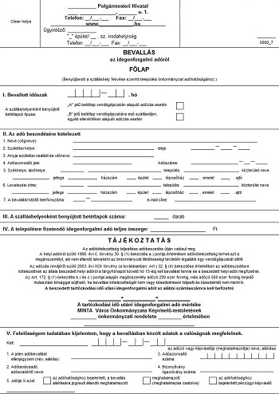

**A portálunkon lévő MINTA ÁNYK**

**nyomtatványok ügyleírások szerint:**

Helyi iparűzési adó

Adóval kapcsolatos általános nyomtatványok

Idegenforgalmi adó

Vállalkozás, kereskedelem

Építményadó, telekadó, kommunális adó

Hagyatéki ügyek

Méltányosság

Nyilatkozat feltételes mentességről

Gépjárműadó

Vegyes nyomtatványok

Helyi jövedéki adó

Mezőőri járulék

Méhészet

A listát folyamatosan bővítjük.

## [*”Egyedül a fejlődésben, az átalakulásban és a változásban találhatjuk meg az igazi biztonságot.*](http://idezetek.ma/article/id/25047)*”*

## *(*[*Anne Morrow Lindbergh*](http://idezetek.ma/szerzo/Anne%20Morrow%20Lindbergh)*)*

## Információbiztonsági felmérés, tanácsadás

A magyar Országgyűlés 2013. április 15-én fogadta el az állami és önkormányzati szervek elektronikus információbiztonságáról szóló törvényt (2013. évi L. tv.), melynek hatálya kiterjed a helyi és nemzetiségi önkormányzatok képviselőtestületének hivatalaira, a hatósági igazgatási társulásokra.

A törvény hatálya alá tartozó elektronikus információs rendszerek teljes életciklusában meg kell valósítani és biztosítani kell:

* az elektronikus információs rendszerben kezelt adatok és információk bizalmasságát, sértetlenségét és rendelkezésre állását, valamint
* az elektronikus információs rendszerek zárt, teljes körű, folytonos és a kockázatokkal arányos védelmét.

Az elektronikus információs rendszernek az előbbiekben meghatározott feltételeknek megfelelő védelme körében a szervezetnek külön jogszabályban előírt logikai, fizikai és adminisztratív védelmi intézkedéseket kell meghatároznia, amelyek támogatják:

* a megelőzést és a korai figyelmeztetést,
* az észlelést,
* a reagálást,
* a biztonsági események kezelését.

Az információbiztonsági felülvizsgálat célja az önkormányzat jelenlegi működésében, szabályozottságában rejlő fenyegetettségek és kockázatok magas szintű felmérése és elemzése, annak érdekében, hogy a hiányosságok beazonosíthatók legyenek, a kockázatok csökkentéséhez, megszüntetéséhez szükséges feladatok, lépések meghatározhatók legyenek, azaz az önkormányzat teljesíthesse a törvényi előírásokat.

A felmérés alatt a belső módszertanunk alapján előre összeállított kérdőívvel, táblázattal felmérjük az önkormányzat információbiztonsággal kapcsolatos aktuális helyzetét, mely kérdőívet az informatikai vezető és a szakmai felelős tölt ki az eKÖZIG Zrt. részvételével. Ezután a kitöltött kérdőívet az informatikai vezetővel, illetve felelőssel közösen személyesen végigvesszük.

A felmérés az alábbi területekre terjed ki:

* információbiztonsági szabályozások dokumentumai,
* információbiztonsággal kapcsolatos folyamatok,
* információbiztonság szervezete.

A felmérés eredményeként az EKÖZIG ZRT. szakembere javaslatokat dolgoz ki az önkormányzat számára az információbiztonság növelésére, a törvényi megfelelőség biztosítására.

## Szabályzat, stratégia elkészítése

Cégünk a szervezet elektronikus információs rendszereire vonatkozó informatikai biztonsági szabályzatának és biztonsági stratégiájának elkészítésében szakértői tanácsadást nyújt (vagy a meglévőt véleményezi és kiegészíti).

## Biztonsági osztályba és szintbe sorolás

Elkészítjük a szervezet elektronikus információs rendszereinek biztonsági osztályba sorolását és a szervezet biztonsági szintbe történő besorolását.

Véleményezzük az elektronikus információs rendszerek biztonsága szempontjából a szervezet e tárgykört érintő szabályzatait és szerződéseit.

## Cselekvési terv készítése

A felmérést követő 90 napon belül a szervezet biztonsági szintjének megfelelő informatikai biztonsági irányítási rendszer kialakítására cselekvési terv elkészítésében szakértői tanácsadást nyújtunk.

## Biztonsági felelős

Ha a szervezet nem rendelkezik a törvényi előírásoknak megfelelő szakemberrel, információs rendszer biztonsági felelősi (CISO) feladatok ellátására képzett személyt biztosítunk.

## *„Ne tégy semmit, amit nem értesz!”*

## *(Pitagorasz)*

## EtiKETt - elektronikusan támogatott interaktív Ket. tananyag

**A Ket. (a közigazgatási hatósági eljárás és szolgáltatás általános szabályairól szóló 2004. évi CXL. törvény) a közigazgatási hatósági eljárások alapja. Általános eljárási törvényként ismerete elengedhetetlen a közigazgatásban dolgozók számára. Hatályba lépése óta 58 alkalommal módosították. Ezen változások lekövetését és az új szabályok bemutatását célozza az EtiKETt szoftver. Célja, hogy a mindig hatályos jogszabályi részek rendelkezésre bocsátása mellett magyarázza azokat és feladatokkal, önellenőrző kérdésekkel segítse az új ismeretek elmélyítését.**

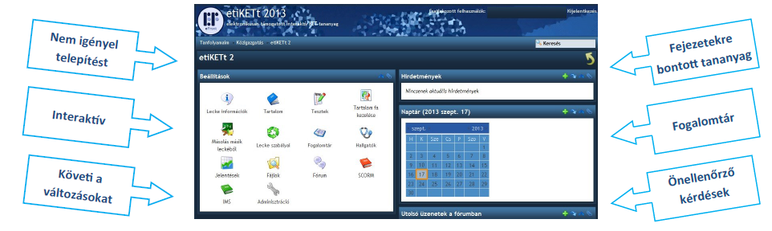

#### Mi is az az EtiKETt alkalmazás?

A továbbfejlesztett EtiKETt szoftver a Ket. (a közigazgatási hatósági eljárás és szolgáltatás általános szabályairól szóló 2004. évi CXL. Törvény) könnyed, átlátható, interaktív módon történő elsajátítását teszi lehetővé. Ezen törvény naprakész ismerete nélkülözhetetlen a közigazgatási területen tevékenykedők számára, s az elkészült szoftver kitűnő segítséget nyújt a tanulásban, költség- és idő-hatékony módon.

#### Milyen főbb modulokból épül fel a tananyag?

* A fejezetekre, címekre bontott tananyag
* A nagyobb egységeket lezáró témazáró feladatok
* „Megjelölöm olvasottként” - lehetőséget biztosít arra, hogy a tananyag későbbi folytatása esetén az ügyintéző lássa, hol tart a tanulásban
* Előrehaladás jelzése – százalékosan mutatja, hogy a tananyag mekkora részét sikerült már elsajátítani
* Fogalomtár – a leggyakrabban előforduló fogalmak összegyűjtése és a szövegben való megjelenítése
* Követi a változásokat
* Közösségi fal, üzenetküldés, véleményezés lehetősége – az interakció, a közös tanulás a tutorálás lehetőségének megteremtése
* A szoftver mindig a hatályos joganyagot biztosítja, a változásokat mind a joganyagban, mind a tananyagban átvezeti
* A jelenlegi változat a 2015. július 1-jétől hatályos Ket-tel dolgozik
* Jogszabály-módosítás esetén a Naptár funkcióban megjelenik, hogy az adott módosulás melyik részt érinti
* Kapcsolódó joganyagok feldolgozása

#### Milyen tanulást segítő elemeket tartalmaz?

* **„Jól jegyezze meg!”**– fogalmak, az adott részt illetően hangsúlyos elemek kaptak benne helyet
* **„Magyarázat”** – kommentárszerűen elemzi az adott joganyagot, kiemelve a változásokat, kapcsolódó véleményeket
* **„Önellenőrző kérdések”** – és természetesen válaszok - lehetőséget biztosít a fejezeteken belül az adott cím anyagának ismétlésére, a legfontosabb fogalmak memorizálására.

#### Milyen előnyöket biztosít a szoftver használata?

|  |  |
| --- | --- |
| Az ügyintézők számára | A munkáltatók számára |
| * Átlátható, külön kezeli a jogszabályokat és a tananyagot * Nemcsak a Ket., hanem a kapcsolódó jogszabályok, törvények, végrehajtási rendeletek és alkotmánybírósági határozatok is megtalálhatók benne * Követi a Ket. felépítését, ezáltal könnyen kezelhető * Segíti a tanulást, a változások lekövetését * Interaktív * A feladatok automatikus kiértékelése révén azonnali visszajelzést ad az ismeretekről * Lehetőséget biztosít a közös tanulásra, a tutorokkal való konzultációra | * Nem igényel telepítést, weben keresztül elérhető saját azonosítóval * A jogszabályi változásokkal folyamatosan frissül * Biztosítja a naprakész tudás számonkérésének lehetőségét * Mérhető a tanulásra ráfordított idő * A rendszer lehetővé teszi a tesztek eredményének mérését * Statisztikát készít a résztvevők teljesítményéről |

*Nem kell megérteni a világot, elég, ha eligazodunk benne.*

*(Albert Einstein)*

Hajdúszoboszló Város Önkormányzata és az eKözig Zrt. között már évekre visszamenőleg szoros munkakapcsolat alakult ki. Közös célként tűztük ki, hogy az ügyfeleket teljes mértékben, az adott technológiai fejlődésnek megfelelő szinten szolgáljuk ki a legmodernebb szolgáltatásokkal, megkönnyítve a mindennapi ügyintézést. Az így kifejlesztett alkalmazások mindegyike az éppen aktuális jogi és informatikai igényekhez igazodott, az egyes fejlesztéseket a bekövetkezett változások indukálták, amelyek mindig próbáltak lépést tartani a fejlődéssel. Az elektronikus közzétételi kötelezettségnek való önkormányzati szintű megfelelés lehetővé teszi, hogy a jogi előírásokon túllépve, az ügyféli igényekre koncentrálva bővítsük az elektronikus tartalmat olyan elemekkel is, amelyek a mindennapi élet részei, azonban nem az önkormányzat hatósági ügyei (pl. táppénz, betegszabadság, örökbefogadás, névviselés, stb.)

A TÁMOP 2.4.5-12/3. projektben Hajdúszoboszló és az eKözig Zrt együttesen pályázott, amelynek keretében az önkormányzat már meglevő portáljainak egységesítését, új portál kialakítását, ezen belül is a tartalom élethelyzetekhez igazítását, online időpontfoglalás létrehozását, az önkormányzat és az intézményi kapcsolatok elektronizálását, és a vállalkozói szféra számára az adatszolgáltatási kötelezettség online bejelentési lehetőségének megteremtését vállalták. Az így kifejlesztett portál ([www.hajduszoboszlo.eu](http://www.hajduszoboszlo.eu)) az önkormányzat már meglevő honlapjait egyesíti, az eddigiektől eltérő szemléletmódot követve.

Élethelyzet alatt értjük a mindennapi életben felmerülő jogi problémákat, amelyek nem az önkormányzathoz kapcsolódnak, ezért meg kell nevezni, hogy mely ügyben hova fordulhat az ügyfél segítségért. Ebből a jelenlegi portál 220-at kezel és ad általános információkat, elérhetőséget, jogszabályi segítséget. Az élethelyzeteken belül külön kiemelt szerepet töltenek be az ügyleírások (70 db). A fogalom alatt az önkormányzat hatáskörébe tartozó államigazgatási hatósági ügyeket értjük, ezekhez tájékoztatót és nyomtatványokat helyeztünk el a honlapon a jogi háttérnek és a települési igényeknek megfelelően.

A cél az ügyfélközpontúság, átláthatóság, könnyen kezelhetőség, amely a portál-karbantartót is jellemzi. Már nemcsak az önkormányzat hatósági ügyleírásait, nyomtatványait tartalmazza, hanem a születéstől a halálig felmerülő valamennyi élethelyzetben segít eligazodni a jogi háttér és a hatáskörrel rendelkező hatóság megjelölésével.

A tartalom hatályos jogszabályoknak való megfelelését jogszabály-nyomonkövető rendszer biztosítja, amely emailen jelzi, ha valamely élethelyzetet jogszabály-módosítás érint.